Day13笔记

课程内容
- StringBuilder
- 基本类型的包装类
- 正则表达式

StringBuilder

概述
- 是一个可变的字符序列，因为在类型中，提供了修改私有成员变量的方法，最常用的方法，就是append和insert，用于追加和插入字符
- String和StringBuilder都是用于表示字符序列，底层都是字符数组，只不过String是不可变的，而StringBuilder是可以变化的
- StringBuilder是一个字符串的生成器，更强调的是一个字符串生成的过程，强调的是变化的情况，一旦字符串成形，不再发生变化，就更多使用String new String(“abc”)
- StringBuilder底层使用了缓冲技术（空间缓冲），也称为字符串的缓冲区，StringBuffer

构造方法
- 构造方法：
StringBuilder()
创建一个缓冲区，大小为16
StringBuilder(String str)
创建一个缓冲区，大小为str.lengt() + 16，内容就是str中的字符
StringBuilder(int capacity)
创建一个缓冲区，大小为capacity，没有任何字符内容
- 常用成员方法：
capacity()：获取缓冲区的大小，容积
length()：获取缓冲区中字符的个数
代码示例
package com.ujiuye.demos;

public class Demo01_StringBuilder的构造方法 {

public static void main(String[] args) {
StringBuilder sb = new StringBuilder();
System.out.println(sb.capacity());
System.out.println(sb.length());

StringBuilder sb2 = new StringBuilder("abcdefg");
System.out.println(sb2.capacity());
System.out.println(sb2.length());
System.out.println(sb2);

StringBuilder sb3 = new StringBuilder(10);
System.out.println(sb3.capacity());
System.out.println(sb3.length());
}
}

添加功能
- append(任意类型)：将任意类型，转成字符内容之后，添加到当前调用者缓冲区的末尾
- insert(int index, 任意类型)：
可以将任意类型的数据，转成字符内容之后，添加到指定的索引上
代码示例
package com.ujiuye.demos;

public class Demo02_StringBuilder的添加功能 {
public static void main(String[] args) {
test2_insert();
}

private static void test2_insert() {
StringBuilder sb = new StringBuilder();
sb.insert(0, "abc");
System.out.println(sb);
sb.insert(3, 888);
System.out.println(sb);
sb.insert(2, false);
System.out.println(sb);
}

private static void test1_append() {
StringBuilder sb1 = new StringBuilder();
sb1.append(666);
sb1.append(false);
sb1.append("abc");
sb1.append(97);
System.out.println(sb1);
}
}

删除功能
- deleteCharAt(int index)：
删除缓冲区中，指定索引上的元素
- delete(int start, int end)：
删除缓冲区中，指定范围的内容，包含头，不包含尾
代码示例
package com.ujiuye.demos;

public class Demo03_StringBuilder的删除功能 {

public static void main(String[] args) {
StringBuilder sb = new StringBuilder("abcdefg");
System.out.println(sb);
sb.deleteCharAt(4);
System.out.println(sb);

sb.delete(0, 4);
System.out.println(sb);
}
}

替换和反转功能
- replace(int start, int end, String str)：
将调用者中的start~end-1的所有索引对应的内容，替换为str
- reverse()：反转
代码示例
package com.ujiuye.demos;

public class Demo04_StringBuilder的替换和反转 {
public static void main(String[] args) {
StringBuilder sb = new StringBuilder("abcdxyz");
sb.replace(2, 4, "qq");
System.out.println(sb);

sb.reverse();
System.out.println(sb);
}
}

练习
定义一个方法，可以实现字符串的反转
要求：使用StringBuilder，提升开发效率
代码示例
package com.ujiuye.demos;

public class Demo05_反转练习 {
public static void main(String[] args) {
System.out.println(reverse("abcd"));
}

/**
* 定义一个方法，可以实现字符串的反转
要求：使用StringBuilder，提升开发效率
*/
public static String reverse(String str) {
return new StringBuffer(str).reverse().toString();
}
}

有关缓冲区扩容的源码分析
- 计算最小需要的空间：原来的字符 + 要添加的字符的个数
- 判断当前空间是否够用
如果够用，就使用当前空间即可
如果不够用，就进行扩容
- 扩容：创建一个新的更大的数组，将原数组中的数据，拷贝到新数组中
- 新数组的大小：
1、计算原数组 * 2 + 2，计划空间
2、计划空间 和 最小需要的空间比较
3、如果计划空间够用，就使用计划空间，否则就根据需求分配
代码示例
package com.ujiuye.demos;

public class Demo06_添加扩容源码分析 {

public static void main(String[] args) {
StringBuilder sb = new StringBuilder();
System.out.println(sb.capacity());//16
sb.append("abcd");
System.out.println(sb.capacity());//16
sb.append("abcd");
System.out.println(sb.capacity());//16
sb.append("abcdabcd");//16个
// sb.append("mnpwxyzmnpwxyzmnpwxyz");
sb.append("abcdabcdabcdabcdxyz");
System.out.println(sb.capacity());
sb.append("z");
System.out.println(sb.capacity());
}
}

字符串拼接源码分析
- debug：用于单步运行，和调试代码
1、打断点：在当前行之前，鼠标双击
2、取消端点：在断点上，双击
3、step into：进入当前行，或者当前方法，进入到内部执行
3、step over：将当前行或者当前方法，当成一句话，直接执行完
2、字符串拼接：
1、调用String.valueOf()将第一个数据转成字符串
2、创建一个大小为str1.length + 16的大小的StringBuilder
3、将str1添加到StringBuilder中
4、将str2添加到StringBuilder中
5、调用StringBuilder的toString方法，获取一个新的String对象
代码示例
package com.ujiuye.demos;

public class Demo07_字符串拼接源码分析 {
public static void main(String[] args) {
test2();
}

private static void test2() {
String str3 = "ab" + "c";//String str3 = "abc"
System.out.println(str3.equals("abc"));
System.out.println(str3 == "abc");
}

private static void test1() {
String str1 = "ab";
String str2 = "c";
String str3 = str1 + str2;
System.out.println(str3.equals("abc"));
System.out.println(str3 == "abc");
}
}

String和StringBuilder分别作为方法的参数
- String作为方法的参数进行传递，无法修改原值，String类型是一个不可修改的字符序列，在其他的方法中，也无法修改调用者方法中声明的变量。
图示：
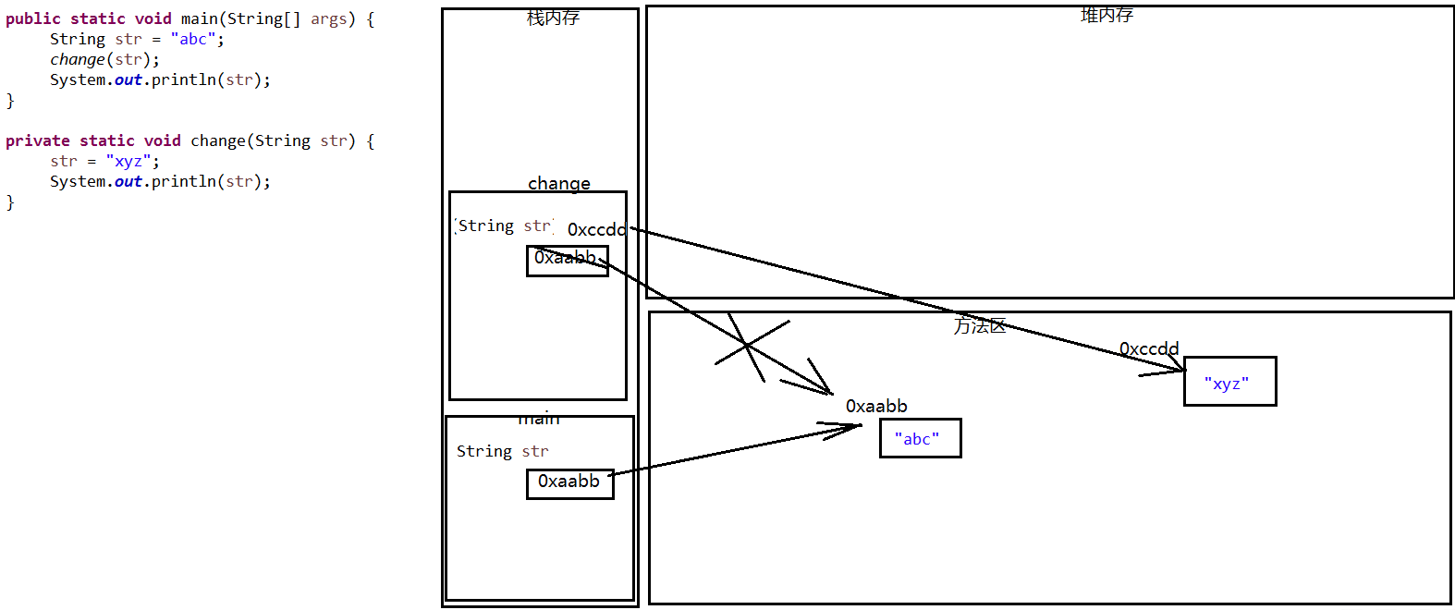
- StringBuilder作为方法的参数进行传递，如果在被调用的方法中，是修改局部变量的值，那么无法改变调用者方法中的原值
图示：
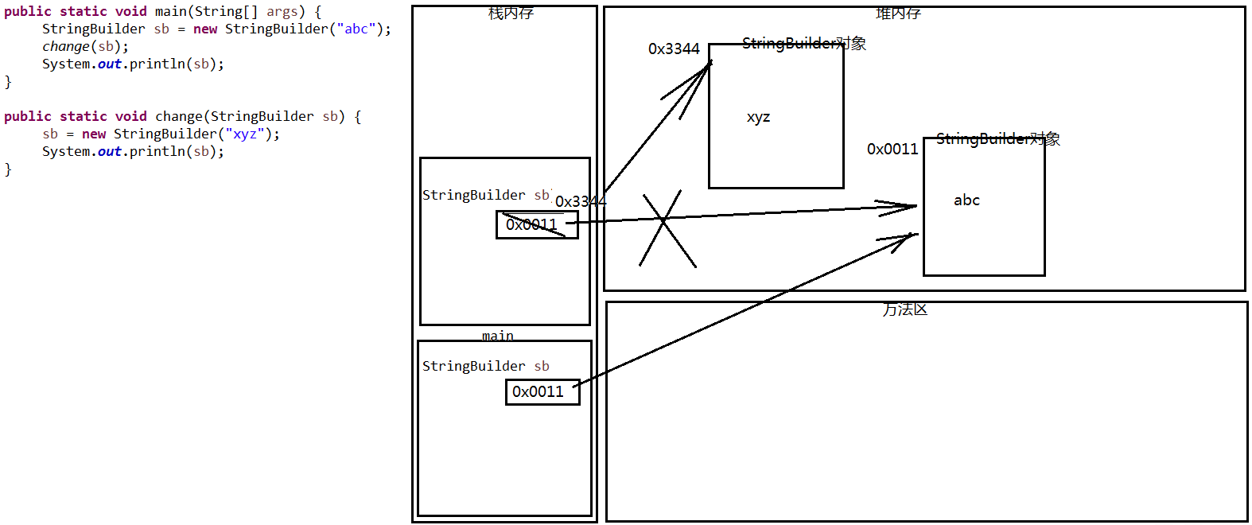
- StringBuilder作为方法的参数进行传递，如果在被调用的方法中，修改了堆内存中的对象中的数据，会改变原值
图示：
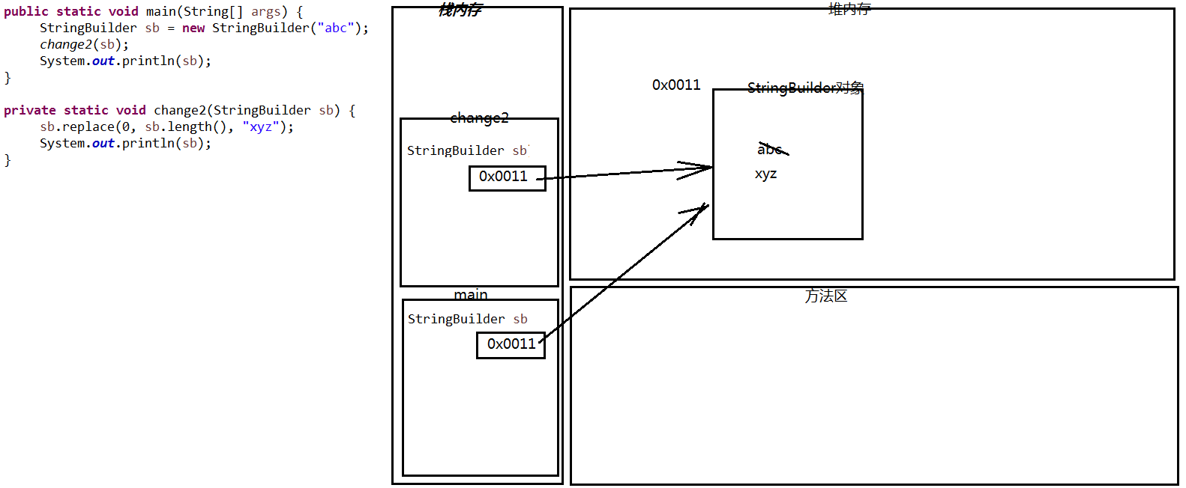
代码示例
package com.ujiuye.demos;

public class Demo08_String和StringBuilder分别作为方法的参数 {
public static void main(String[] args) {
test3_StringBuilder作为方法的参数修改对象中的数据();
}

private static void test3_StringBuilder作为方法的参数修改对象中的数据() {
StringBuilder sb = new StringBuilder("abc");
change2(sb);
System.out.println(sb);
}

private static void change2(StringBuilder sb) {
sb.replace(0, sb.length(), "xyz");
System.out.println(sb);
}

private static void test21_StringBuilder作为方法的参数修改局部变量() {
StringBuilder sb = new StringBuilder("abc");
change(sb);
System.out.println(sb);
}

public static void change(StringBuilder sb) {
sb = new StringBuilder("xyz");
System.out.println(sb);
}

private static void test1_String作为方法的参数不改变原值() {
String str = "abc";
change(str);
System.out.println(str);
}

private static void change(String str) {
str = "xyz";
System.out.println(str);
}
}

StringBuilder和StringBuffer的比较
- 相同点：
都是字符串的生成器，都是字符串的缓冲区，底层都是字符数组
都是可变的字符序列，都提供了修改私有成员变量的方法
基本上所有的成员方法也都相同
- 不同点：
1、版本不同：
StringBuilder jdk1.5版本
StringBuffer jdk1.0
2、线程的安全性不同：
StringBuilder是线程不安全的对象，在多线程状态下，无法保证数据的正确和安全
StringBuffer是线程安全的对象，在多线程状态下，可以保证数据的正确和安全
3、效率不同：
StringBuilder的效率高
StringBuffer的效率低

基本类型的包装类

概述
- 基本类型有八种，对应的保证类型也有8种
- 基本数据类型，只有一个值，数据比较简单，无法拥有很多的功能，也无法拥有额外的数据；创建基本类型的包装类，包装类对象中，就包含了基本类型的数据，还拥有很多操作该数据的方法，以及描述该数据的数据
- 罗列：
byte Byte
short Short
int Integer
long Long

float Float
double Double

char Character

boolean Boolean
- 说明：
这些保证类中拥有的方法都差不多，挑选一个最常用的进行说明即可
Integer

Integer概述
- Integer表示一个整数，里面包含了一个基本的int类型的值
- 包含了在int和String之间相互转换的方法
- 包含了其他有用的常量和功能

Integer的构造方法
- Integer(int value)
将一个int数字封装成Integer对象
- Integer(String value)
将一个字符串封装成Integer对象
代码示例
package com.ujiuye.demos;

public class Demo09_Integer的构造方法 {
public static void main(String[] args) {
Integer it1 = new Integer(666);
System.out.println(it1);

Integer it2 = new Integer("666");
System.out.println(it2);
}
}

Integer类型的成员方法
- xxxValue()
将Integer对象中的数据，取出使用对应的方式进行表示，对应的方式就是数据类型
byteValue()可以返回一个byte值、shortValue()可以获取到一个short值
- 常用静态方法：
parseInt(String num)：
以十进制，解析传入的字符串，得到一个int数字
parseInt(String num, int radix)：
以指定的radix进制，解读num字符串，得到一个int数字

toBinaryString(int i)
使用二进制表示数字i
toOctalString(int i)
使用八进制表示数字i
toHexString(int i)
使用十六进制表示数字i

toString(int num, int radix)：
使用指定的radix进制，表示num数字
代码示例
package com.ujiuye.demos;

public class Demo10_Integer的成员方法 {
public static void main(String[] args) {
test5_valueOf();
}

private static void test5_valueOf() {
String num = 666 + "";
String num2 = String.valueOf(666);
}

private static void test4_toString() {
int num = 100;
System.out.println(Integer.toString(num, 5));
System.out.println(Integer.toString(num, 7));
System.out.println(Integer.toString(num, 17));
System.out.println(Integer.toString(num, 36));
}

private static void test3_toXxxString() {
int num = 100;
System.out.println(Integer.toString(num));
System.out.println(Integer.toBinaryString(num));
System.out.println(Integer.toOctalString(num));
System.out.println(Integer.toHexString(num));
}

private static void test2_parseInt() {
String num = "100";
int i = Integer.parseInt(num);
System.out.println(i + 1);

int j = Integer.parseInt(num, 2);
System.out.println(j + 1);

int k = Integer.parseInt(num, 16);
System.out.println(k);
}

private static void test1_xxxValue() {
String num = "123";
//转成Integer对象
Integer it = new Integer(num);
//获取对象中的int数据
int i = it.intValue();
System.out.println(i + 1);
}
}

Integer、int和String相互转换的方式
- Integer和int的相互转换
Integer----int intValue()方法
int----Integer Integer构造方法
- Integer和String的相互转换
Integer----String toString方法
String----Integer Integer的构造方法
- int和String的相互转换
int----String 拼接一个空格就转成了String，或者String.valueOf()
String----int Integer.parseInt()

自动装箱和拆箱
- 装箱和拆箱：
装箱：把基本类型的数据，封装成保证类对象的过程，使用包装类的构造方法
拆箱：将包装类对象中的基本类型的数据，取出的过程，使用xxxValue
- 自动装箱和拆箱：不需要调用构造方法和成员方法，就可以实现装箱和拆箱
自动装箱：直接将基本类型的数据，赋值给包装类的引用
自动拆箱：直接将包装类对象的引用，赋值给基本类型的变量
- 自动装箱和拆箱的补充：
1、出现的版本：jdk1.5之后
2、自动拆箱，要确保引用指向的是存在的对象，不能是null
代码示例
package com.ujiuye.demos;

public class Demo11_自动装箱和拆箱 {
public static void main(String[] args) {
test2_自动装箱和拆箱();

}

private static void test2_自动装箱和拆箱() {
//自动装箱
Integer it = 100;

//自动拆箱
int i = it;
System.out.println(i);

Integer itg = 10;//自动装箱
itg = itg + 1;//先自动拆箱，获取到int值，计算，将结果自动装箱

Integer inte = null;
//int k = inte;不能使用null进行自动拆箱
}

private static void test1_装箱和拆箱() {
int i = 10;
//装箱
Integer it = new Integer(i);
//拆箱
int j = it.intValue();
}
}

